附件一：
建设单位项目负责人质量终身责任承诺书
（示范文本）
工程名称
建设单位 |  | 项目负责人
本人承诺在该工程建设过程中严格按照《中华人民共和国建筑法》、《建设工程质量管理条例》等有关法律法规及标准规范的规定，认真履行职责和义务，并在工程设计使用年限内对工程质量承担相应责任。
1.对工程质量承担全面责任，不违法发包、肢解发包。
2.不以任何理由要求勘察、设计、施工、监理单位违反法律法规和工程建设标准，降低工程质量。对违法违规或不正当行为造成工程质量事故或质量问题承担责任。
3. 向勘察、设计、施工、监理等单位提供与建设工程有关的、准确齐全的原始资料。
4. 不任意压缩合理工期；不明示或者暗示设计单位或者施工单位违反工程建设强制性标准，使用不合格的建筑材料、构配件和设备，降低建设工程质量。
5. 按照工程竣工验收的有关规定，组织勘察、设计、施工、监理等有关单位进行竣工验收，严格履行职责。未经验收或验收不合格，不投入使用。
6.在建筑物明显部位设置永久性标牌，载明建设、勘察、设计、施工、监理单位名称和项目负责人姓名。
7. 其他承诺事项：

承诺人（签名）： 身份证号码：

电话： 签署日期：

建设单位（公章）：

注：本承诺书一式三份，建设单位、监督机构、城建档案各一份。
勘察单位项目负责人质量终身责任承诺书
（示范文本）
工程名称
勘察单位 |  | 项目负责人
本人承诺在该工程建设过程中严格按照《中华人民共和国建筑法》、《建设工程质量管理条例》《建设工程勘察设计管理条例》、《云南省建设工程勘察设计管理条例》等有关法律法规及标准规范的规定，认真履行职责和义务，并在工程设计使用年限内对工程质量承担相应责任。
1. 不转包或违法分包所承揽的工程。
2. 严格按照工程建设强制性标准进行勘察，并对勘察质量负责。
3. 提供真实准确的地质、测量、水文等勘察成果文件。
4. 保证勘察文件符合法律法规和工程建设强制性标准的要求，对因勘察导致的工程质量事故或质量问题承担责任。
5. 参加涉及建筑物结构安全和主要使用功能的地基基础分部（子分部）工程、主体结构分部（子分部）工程和单位工程的竣工验收，并在验收文件上签字。
6. 其他承诺事项：

承诺人（签名）： 身份证号码：

电话： 签署日期：

勘察单位（公章）：

注：本承诺书一式四份，勘察单位、建设单位、监督机构、城建档案各一份。
设计单位项目负责人质量终身责任承诺书
（示范文本）
工程名称
设计单位 |  | 项目负责人
本人承诺在该工程建设过程中严格按照《中华人民共和国建筑法》、《建设工程质量管理条例》《建设工程勘察设计管理条例》、《云南省建设工程勘察设计管理条例》等有关法律法规及标准规范的规定，认真履行职责和义务，并在工程设计使用年限内对工程质量承担相应责任。
1.不转包或违法分包所承揽的工程。严格按照工程建设强制性标准进行设计，并对设计质量负责。
2.注册建筑师、注册结构工程师等注册执业人员必须在设计文件上签字，对设计文件负责。
3. 严格依据勘察成果文件进行建设工程设计。设计文件必须符合国家规定的设计深度要求，注明工程合理使用年限。
4. 在设计文件中选用的建筑材料、构配件和设备，必须注明规格、型号、性能等技术指标，质量要求必须符合国家规定的标准。除有特殊要求的建筑材料、专用设备、工艺生产线等外，不指定生产厂、供应商。
5. 就审查合格的施工图设计文件向施工单位做出详细说明。
6. 保证设计文件符合法律法规和工程建设强制性标准的要求，对因设计导致的工程质量事故或质量问题承担责任。
7. 参与建设工程质量事故分析，并对因设计造成的质量事故提出相应的技术处理方案。
8. 参加涉及建筑物结构安全和主要使用功能的地基基础分部（子分部）、主体结构分部（子分部）工程和单位工程的竣工验收，并在验收文件上签字。
9. 其他承诺事项：

承诺人（签名）： 身份证号码：

电话： 签署日期：

设计单位（公章）：

注：本承诺书一式四份，设计单位、建设单位、监督机构、城建档案各一份。
施工单位项目负责人质量终身责任承诺书
（示范文本）
工程名称
施工单位 |  | 项目经理
本人承诺在该工程建设过程中严格按照《中华人民共和国建筑法》、《建设工程质量管理条例》待有关法律法规及标准规范的规定，认真履行职责和义务，并在工程设计使用年限内对工程质量承担相应责任。
1.不转包或者违法分包工程；对因施工导致的工程质量事故或质量问题承担相应责任。
2. 建设工程实行总承包的，总承包单位应当对全部建设工程质量负责；建设工程勘察、设计、施工、设备采购的一项或者多项实行总承包的，总承包单位应当对其承包的建设工程或者采购的设备质量负责。
3. 严格按合同约定在岗履职，不同时在两个及两个以上项目任职。
4. 严格按经审查合格的工程设计图纸和施工技术标准施工，不擅自修改工程设计，不偷工减料。认真组织编制、论证施工组织设计、技术措施、专项方案等文件。
5. 严格组织对进场建筑材料、构配件、设备和商混进行检验；对涉及结构安全的试块试件等材料进行见证取样检测，未经检验或检验不合格严禁使用。
6. 严格组织好隐蔽工程的验收工作；定期组织施工质量隐患排查；参加分部工程和单位工程的竣工验收，并在验收文件上签字。
7. 其他承诺事项：

承诺人（签名）： 身份证号码：

执业资格等级： 注册执业证号：

电话： 签署日期：

施工单位（公章）：

注：本承诺书一式四份，施工单位监、监督机构、建设单位、城建档案各一份。
监理单位项目负责人质量终身责任承诺书
（示范文本）
工程名称
监理单位 |  | 总监理工程师
本人承诺在该工程建设过程中严格按照《中华人民共和国建筑法》、《建设工程质量管理条例》、《建设工程监理规范》等有关法律法规及标准规范的规定，认真履行职责和义务，并在工程设计使用年限内对工程质量承担相应责任。
1. 不转让工程监理业务。
2. 未与被监理工程的施工承包单位以及建筑材料、构配件和设备供应单位有隶属或其他利害关系。
3. 严格依照法律法规、技术标准、设计文件和建设工程承包合同，代表建设单位对施工质量实施监理，并对施工质量承担监理责任。
4. 严格对进场建筑材料、构配件和设备进行审核，未经签字严禁在工程上使用或安装，施工单位也不得进行下一道工序施工。
5. 严格按照监理规范的规定，采取旁站、巡视和平行检验等检查形式对建设工程实施监理。
6. 参加分部工程和单位工程的竣工验收，对工程质量进行评估，并在验收文件上签字。
7. 其他承诺事项：

承诺人（签名）： 身份证号码：

注册执业证号：

电话： 签署日期：

建设单位（公章）：

注：本承诺书一式四份，监理单位、建设单位、监督机构、城建档案各一份。
工程质量检测机构检测质量承诺书
（示范文本）
工程名称
检测机构 |  | 项目负责人
本人承诺在该工程建设过程中严格按照《中华人民共和国建筑法》、《建设工程质量管理条例》、《建设工程监理规范》等有关法律法规及标准规范的规定，认真履行职责和义务，并在工程设计使用年限内对工程质量承担相应责任。
1. 已依法取得计量认证及资质证书，并在计量认证有效期及资质许可范围内按照法律法规和强制性标准开展检测活动，对检测数据和检测报告的真实、准确、可靠性负责。
2. 未与所检测工程的相关责任单位存在隶属工或其它利害关系。
3. 严格对送检的建筑材料、构配件、设备试样和委托单，见证记录进行核对，并记入检测报告。工程质量检测须在监理的全程见证下实施。
4. 按照规定将检测过程发现的建设、监理、施工单位违反有关法律法规、工程建设强制性标准的情况，涉及结构安全检测结构不合格情况，严格建立和完善检测结果不合格登记台账制度，并及时报告工程所在地建设工程质量监督机构。
5. 省外的工程质量检测机构进入本省承揽检测业务的，单位及项目负责人须到省建设行政主管部门备案。
6. 其他承诺事项：

承诺人（签名）： 身份证号码：

注册执业证号：

电话： 签署日期：

建设单位（公章）：

注：本承诺书一式四份，监理单位、建设单位、监督机构、城建档案各一份。
附件二：
竣工后设置的永久性标牌规格

一、材质
房屋建筑工程为：高标号混凝土或石材(干挂、粘贴并镶嵌)。
市政公用工程为：
二、尺寸
标牌设置成长方体，长和宽均为30cm的倍数且不小于30×60cm，厚度则根据情况定。要求比例协调，美观大方。
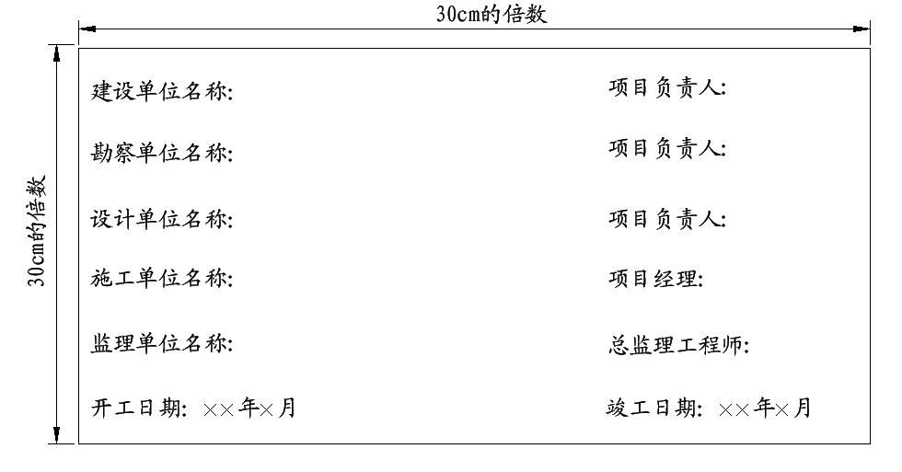
注：单位名称为全称，字体为正楷阴刻。
三、标牌中心位置
房屋建筑工程永久性标牌必须永久固定于建筑物正立面主入口处显著位置，高度为±0.000m起1m～2m之间。
市政工程标牌设置在道路起始点位置，沿道路红线外，平行于道路纵向，高度不超过1m。

